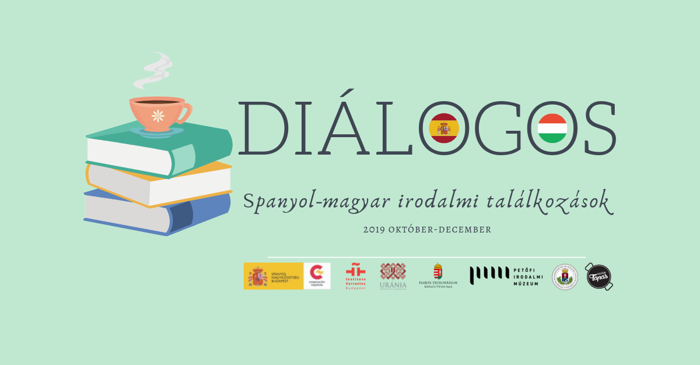

DIÁLOGOS: ENCUENTRO DE ESCRITORES ESPAÑOLES Y HÚNGAROS 3
CON ROSA MONTERO Y NOÉMI SZÉCSI
4 de diciembre de 2019, 18:00 - 20:00 horas
Lugar: Café del Cine Uránia

El primer miércoles de cada mes se dan cita en Budapest escritores españoles y húngaros de primera línea.
⦿ ¿La literatura tiene género?
⦿ ¿Aún puede causar sorpresas - en pleno siglo XXI - que el autor de una novela exitosa sea mujer y no hombre?
⦿ ¿Existe la literatura femenina o el tema típicamente femenino en la literatura?

A estas y muchas otras interrogantes buscan respuesta, este otoño, los prestigiosos autores invitados a participar en los “DIÁLOGOS: encuentro de escritores españoles y húngaros” organizados por la Embajada de España en Budapest y el Instituto Cervantes, en colaboración con el Museo Literario Petőfi, el Cine-Teatro Nacional Uránia y el Departamento de Español de ELTE.
El tercer y último encuentro de esta primera edición de los Diálogos, tendrá lugar el 4 de diciembre a las 18:00 horas con la participación de dos magníficas escritoras: Rosa Montero y Noémi Szécsi.
Rosa Montero estudió periodismo y psicología pero es, por encima de todo, escritora. Colaboró con diversos medios informativos y desde 1976 trabaja principalmente para el diario El País, en el que fue redactora-jefa del suplemento dominical entre 1980-1981. Es una de las máximas representantes del periodismo moderno, en su estilo se entremezcla la literatura y la información. Ha sido galardonada con numerosos premios de periodismo y literarios, entre los que destaca el Premio Primavera, el Premio Grinzane Cavour, el Premio Qué Leer a la mejor novela española y el Premio de la Crítica de Madrid. Sus obras han sido traducidas a más de veinte idiomas.
Noémi Szécsi es escritora y traductora literaria. Estudió en Budapest y Helsinki. Su primera novela, El vampiro fino-ugrio se publicó en 2002 y fue traducida al inglés. Su obra, El Montecristo comunista (2006) ganó el Premio Literario de la UE, convirtiéndose la autora en una de las máximas representantes de la literatura húngara contemporánea.
No exageramos al afirmar que en la serie de los Diálogos se dan cita escritores españoles y húngaros de primera línea. Las parejas de autores estelares abordan los temas de más actualidad de la literatura contemporánea. El moderador de los diálogos es el Dr. László Scholz, profesor de literatura de la Universidad Eötvös Loránd.

Las conversaciones se desarrollan en español y húngaro con traducción simultánea.
La entrada es gratuita y no se requiere confirmación previa
Tras los Diálogos se ofrecerá una copa de vino español

